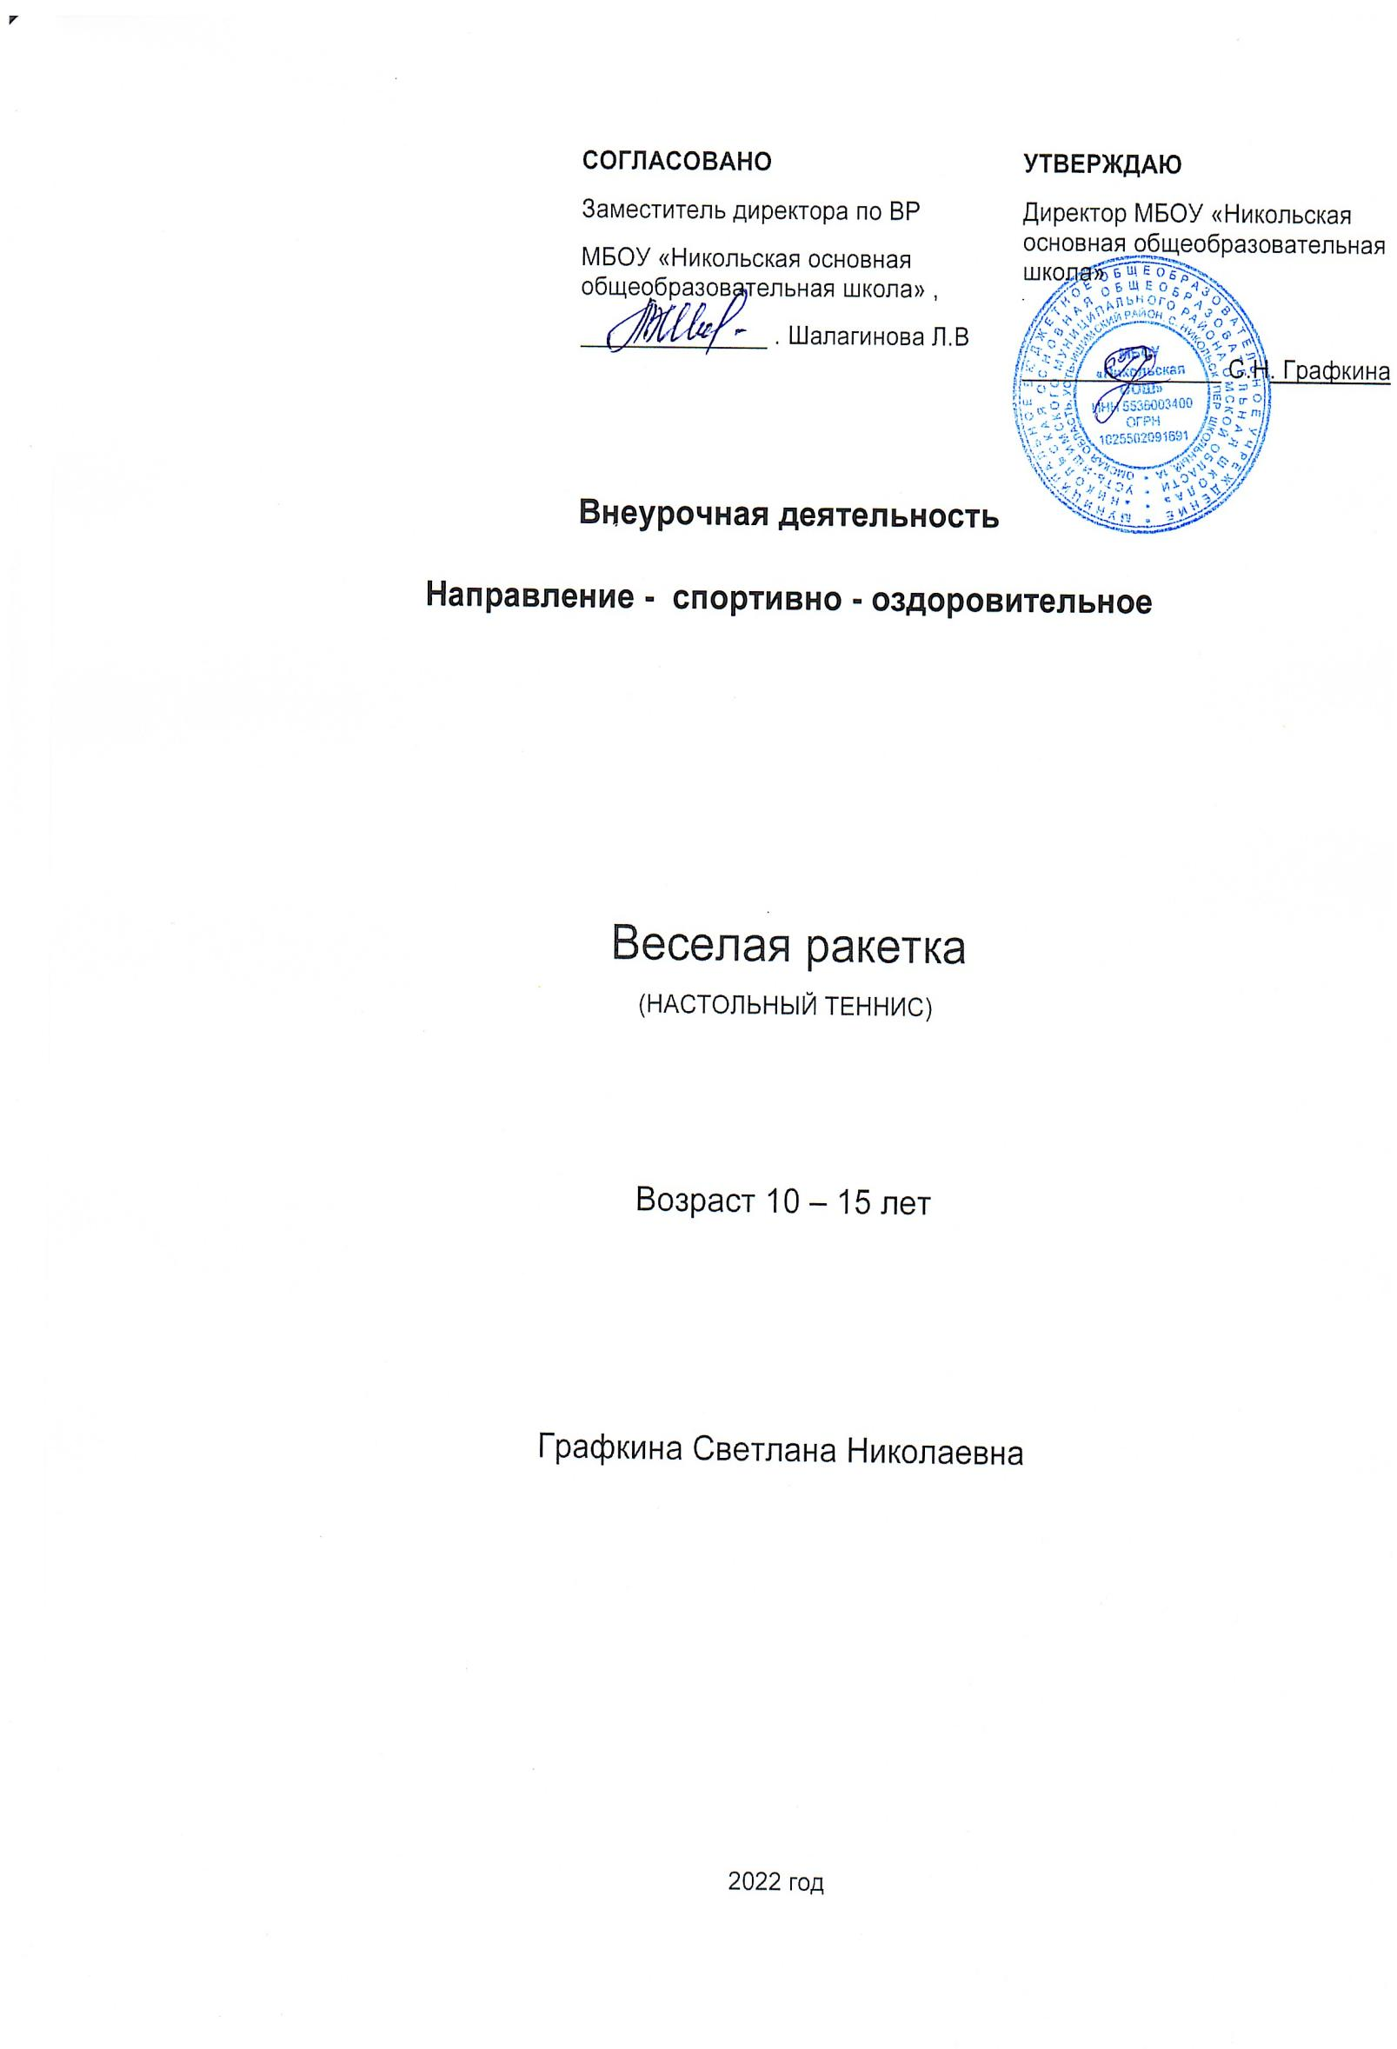

- Планируемые результаты.
По окончанию реализации программы внеурочной деятельности «Веселая ракетка» должны быть достигнуты обучающимися личностные, метапредметные и предметные результаты .
Планируются следующие достижения обучающимися:
- на первом уровне – освоение основ игры в настольный теннис, приобретение социального опыта (общение с одноклассниками, другими сверстниками, взрослыми);
- на втором уровне – приобретение соревновательного опыта, умений разрешать конфликтные ситуации, формирование лидерских качеств, социальных позиций быть победителем и побежденным;
- на третьем уровне – формирование ценностных ориентиров приобщения к здоровому образу жизни, организации своего и товарищей содержательного нравственно-здорового досуга, выработка потребности в спортивных тренировках и участие в соревнованиях.
Система отслеживания достижения результатов – системное наблюдение индивидуальных Система оценивания – безотметочное обучение с использованием системы словесной мотивации и поощрения.
Подведение итогов реализации образовательной программы – активное участие на занятиях, позитивные результаты в теннисных турнирах в школе, участие в соревнованиях по теннису на районном уровне.
По окончанию курса внеурочной деятельности обучающиеся должны получить результаты
Личностные результаты:
• развитие любознательности и сообразительности;
• развитие целеустремленности, внимательности;
• развитие наглядно-образного мышления и логики;
• повышение мотивации к изучению и потребности игры в настольный теннис;
• способность к самооценке на основе критерия успешности;
• знание и применение основных моральных норм поведения;
• развитие навыков сотрудничества со взрослыми и детьми.
Метапредметные результаты:
• формирование умений планировать, контролировать и оценивать действия в соответствии с поставленной задачей;
• освоение начальных форм рефлексии;
• формирование умения понимать причины успеха /неуспеха и способности действовать даже в условиях неуспеха;
• овладение логическими действиями сравнения, анализа, синтеза, обобщения;
• формирование умений договариваться, готовность слушать собеседника;
• способность к самооценке на основе критерия успешности;
Предметные результаты
К концу года обучающиеся
будут знать: историю развития настольного тенниса в стране и за рубежом, правила игры, судейство и организация соревнований, теорию и тактику игры в настольный теннис, тактику и стратегию игры.
будут уметь: правильно держать ракетку, стоять, передвигаться, выполнять правильно технические элементы: накаты справа и слева, подачи с различными вращениями, топ – спин справа и слева, срезки, подрезки, запилы, подставки, перекруты, топс- удары, свечи, удары по свечам.
- Содержание курса внеурочной деятельности.
- Теоретическая подготовка
- Развитие физической культуры и спорта в РФ в наши дни.
- Пути развития спорта в стране
- Техника настольного тенниса
- Выполнение ударов по элементам в различных направлениях, различных по высоте приема мяча, по зонам, из которых выполняются удары.
- Различия в выполнении ударов по подрезке, накату, топ-спину.
- Особенности промежуточной игры – умение начинать атаку из «кача»
- Прием подач. Способы распознавания подач с различным вращением.
- Способы соединениях с выполнением ударов. Разновидности одношажного и двухшажного способов передвижений.
- Прыжки, выпады. Перенос центра тяжести с одной ноги на другую при передвижениях.
- Тренировка в домашних условиях: упражнение для развития специальных физических качеств, имитация ударов, имитация передвижений.
- Тренировка и совершенствование подач.
- Правила техники безопасности.
- Личная гигиена. Режим дня. Сон. Питание – калорийность и витаминизация. Значение средств закаливания организма.
2. Практическая подготовка
2.1 Общая физическая подготовка.
Для общего развития применяются средства и упражнения из легкой атлетики и гимнастики.
Комплекс базовых упражнений с мячом и ракеткой для чувства теннисного мяча.
Особое внимание уделяется развитию скоростной и скоростно – силовой выносливости, быстроты передвижений, игровой выносливости.
Спортивные игры – баскетбол, футбол, теннис, волейбол.
Широкое использование тренажеров и технических приспособлений для развития мышц ног и туловища.
- многократное повторение ударного движения на разных скоростях (сначала – медленное, затем – ускоренное) без мяча, с мячом у стенки;
- игра на столе с тренером (партнером) одним видом удара (только справа или только слева), а затем сочетание ударов справа и слева;
Свободная игра ударами на столе.

После освоения занимающимися игры на столе ударами из различных точек применяются следующие упражнения:
- упражнения с придачей мячу вращения: удары по мячу левой и правой стороной ракетки после его отскока от пола, удары по мячу левой и правой стороной ракетки без отскока от пола, удары по мячу левой и правой стороной ракетки на половинке стола, приставленной к стене, удары по мячу левой и правой стороной ракетки при игре с тренером (партнером), тренажером;
- имитация ударов накатом, подрезкой у зеркала без ракетки, с ракеткой, на простейших тренировочных тренажерах;
- имитация передвижений влево – вправо- вперед – назад с выполнением ударных действий – одиночные передвижения и удары, серийные передвижения и удары;
- имитация передвижений в игровой стойке со сменой зон (передвижения влево – вправо, вперед – назад, по «треугольнику» - вперед – вправо – назад, вперед – влево – назад);
- имитация ударов с замером времени – удары справа, слева и их сочетание;
- игра на столе с тренером (партнером, тренажером – роботом по направлениям на большее количество попаданий в серии – игра одним (двумя) ударом из одной точки в одном, двух, трех направлениях; игра одним видом удара из двух, трех точек в одном (в разных) направлении);
- выполнение подач разными ударами;
- игра накатом – различные варианты по длине полета мяча, по направлениям полета мяча, сочетание накатов справа и слева;
- игра срезкой и подрезкой – различные варианты по длине полета мяча, по направлениям полета мяча, сочетание накатов справа и слева;
- игра срезкой и подрезкой – различные варианты по длине полета мяча, по направлениям полета мяча, сочетание накатов справа и слева;
- игра на счет разученными ударами;
- игра со всего стола с коротких и длинных мячей;
- групповые игры: «Круговая», «Дворник», «Один против всех», «Круговая с тренером» и другие.
Учет индивидуальных особенностей детей
Необходимо учитывать, что в одном и том же паспортном возрасте у детей может быть разный биологический возраст. Есть и спортивный возраст, который определяется уровнем тренированности, эффективностью техники выполнения игровых приемов, тактическими знаниями.
И здесь между детьми одного паспортного возраста могут быть значительные различия. Все факты необходимо учитывать при планировании тренировочных нагрузок. Состав, объем и интенсивность этих нагрузок должны соответствовать как требованиям игры, так и особенностям структуры подготовленности юных теннисистов. Лучшие качества каждого теннисиста, которые определяют меру его талантливости, должны развиваться и совершенствоваться прежде всего.
2.2 Контроль подготовки
Качество подготовки учащихся находится под постоянным контролем тренера – преподавателя.
Требования по подготовке
1. Ответить на вопросы по теории настольного тенниса (пройденный материал).
2. Принять участие во внутри школьных соревнованиях.
3 Тематическое планирование
п | Тема | Кол-во часов,  дата
1. | Теоретическая подготовка | 2
1.1 | История развития настольного тенниса в России |  | 1
1.2 | Правила игры и судейство в настольном теннисе |  | 1
2. | Физическая подготовка | 3
2.1 | Бег, передвижения боком, спиной вперёд, повороты |  | 1
2.2 | Ускорения, остановки, прыжки, рывки, кроссы |  | 1
2.3 | Комбинации из освоенных элементов |  | 1
3. | Способы перемещения | 6
3.2 | Основная стойка |  | 1
3.1 | Бесшажный, без переноса и с переносом ОЦТ тела |  | 1
3.2 | Шагами, прыжками, рывками, |  | 1
3.3 | Оношажный, двухшажный, переступанием, скрестный |  | 1
3.4 | Выпадами, вперед, в сторону, назад |  | 1
3.5 | С двух ног на две, с двух ног на одну, с одной ноги на другую |  | 1
4. | Атакующие удары | 11
4.1 | Откидки справа, слева. Толчок справа и слева. |  | 1
4.2 | Подача толчком справа и слева по прямой и по диагонали без вращения |  | 2
4.3 | Подача накатом короткая и длинная |  | 2
4.4 | Накат справа и слева по прямой и по диагонали |  | 1
4.5 | Топ- спин с верхним и с боковым вращением |  | 1
4.6 | Контрнакат, контр-топспин с верхним вращением |  | 1
4.7 | Удар накатом по свече по опускающему мячу |  | 1
4.8 | Удар накатом по свече по восходящему мячу |  | 1
4.9 | Топ-спин удар |  | 1
5. | Защитные и промежуточные удары | 11
5.1 | Подача с нижним вращением с права и с лева |  | 2
5.2 | Срезка справа и с лева по всему столу |  | 2
5.3 | Подрезка справа и слева |  | 1
5.4 | Запилы с права и с лева |  | 1
5.5 | Блок-удар, толчок |  | 1
5.6 | Укороченные и длинные удары справа и с лева |  | 2
5.7 | Подставка справа и слева |  | 2
6. | Нормативы и соревнования | 3
6.1 | По технической и физической подготовке |  | 1
6.2 | Участие в турнирах и товарищеских встречах |  | 2
ИТОГО: |  | 36

